智能药箱使用说明

目录
智能药箱使用说明 1
一 连线图 2
1 原理图 2
2 PCB效果 4
3 实物效果 5
4 APP效果 6
5 功能概括 7
（1）硬件端 7
（2）APP端 8
（3）云平台使用（阿里云）（需要可以找我获取） 8
（4）演示视频 8
二 底层代码使用方式 9
1 使用说明 9
2 下载程序 9
三 APP使用方式 12
1 下载APP 12
四 程序架构及修改（通用） 13

一 连线图

1 原理图
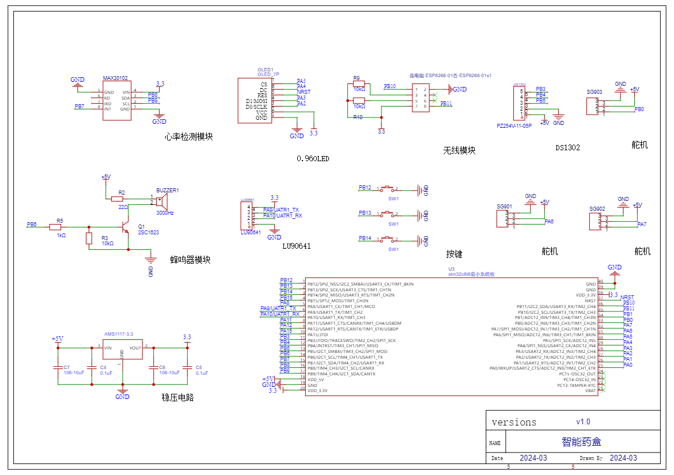
1 开发板本身自带一个LED ，这个LED作为我们查看网络连接状态和获取数据状态的说明
- 首先会进行心率模块的初始化界面，之后需要打开我们的WIFI热点让设备进行联网操作，看到显示数据界面，即可进行下一步功能测试
- 打开手机热点 热点名字：NET密码：12345678
- 硬件每隔3秒会向APP传输一次数据。
- 热点名字：NET密码：12345678，请使用2.4GHZ频率的无线网。

2 PCB效果
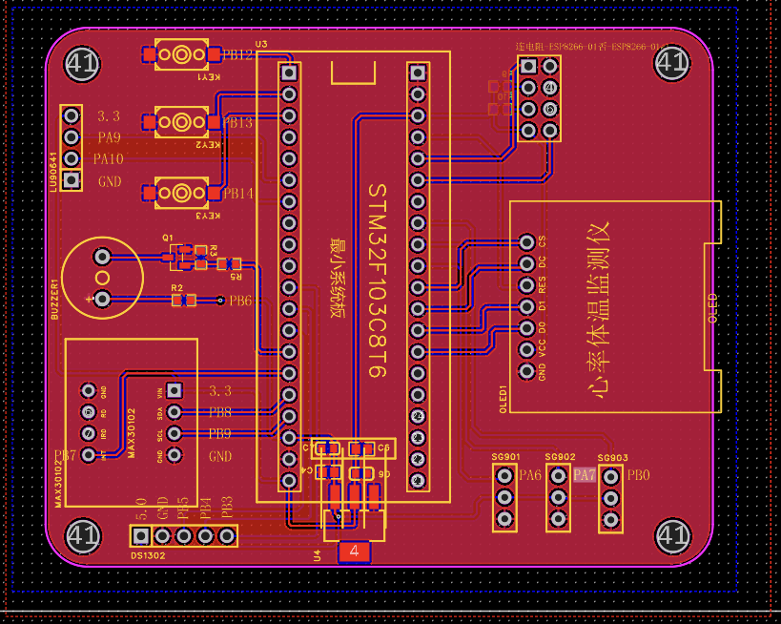
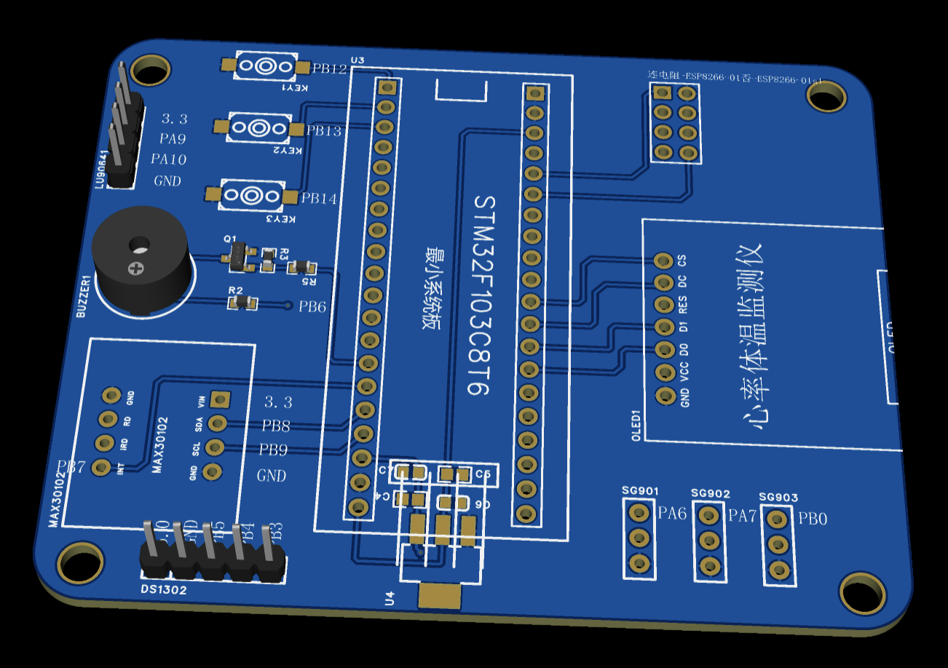

3 实物效果
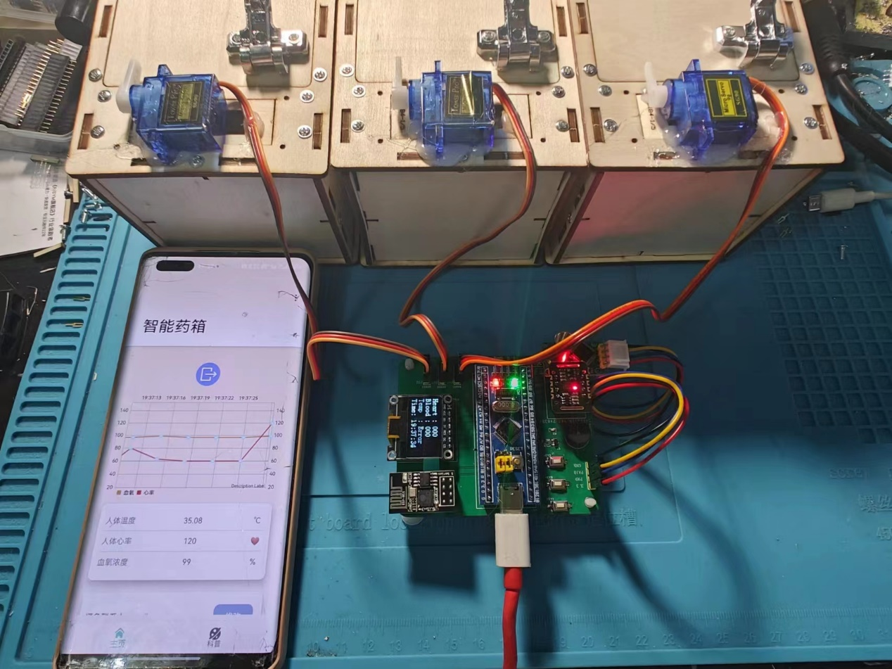

4 APP效果
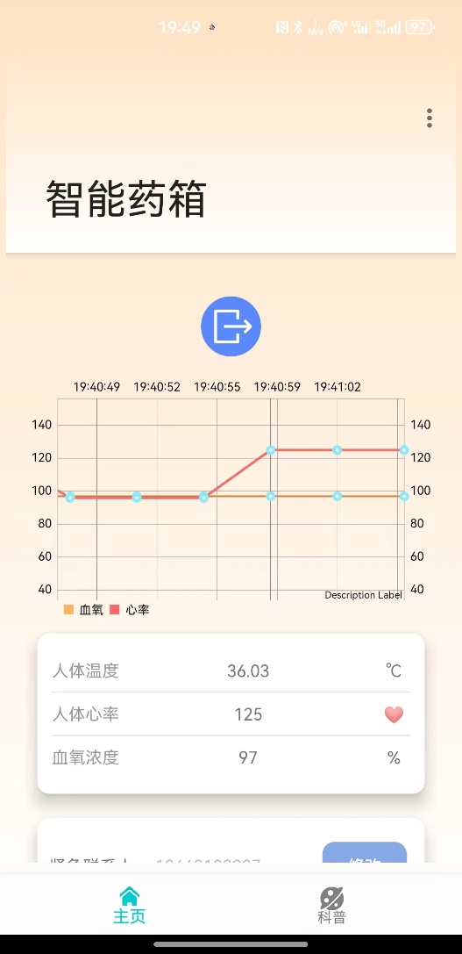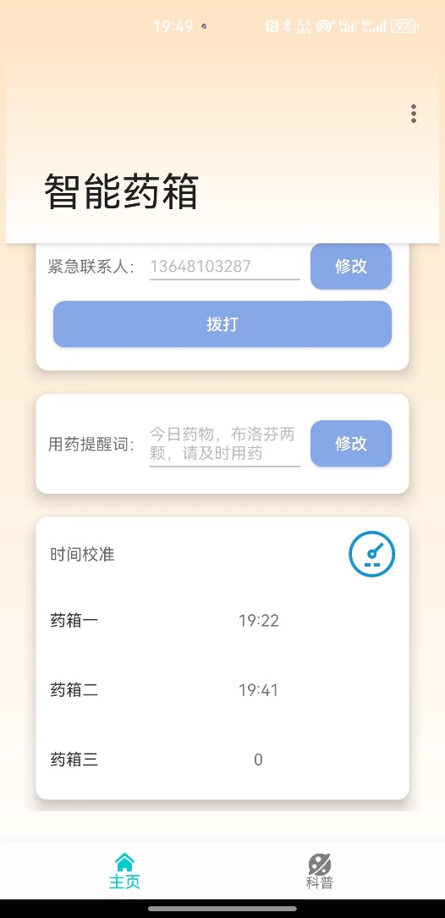
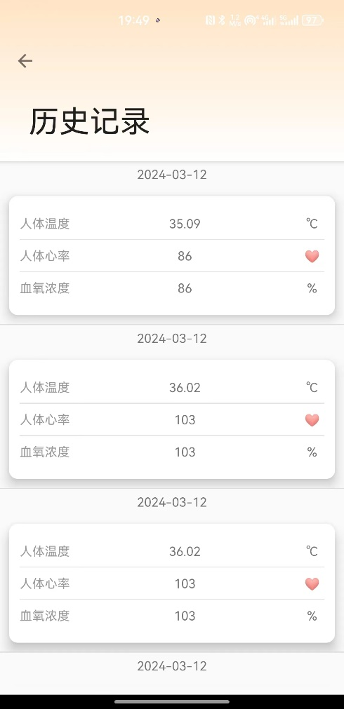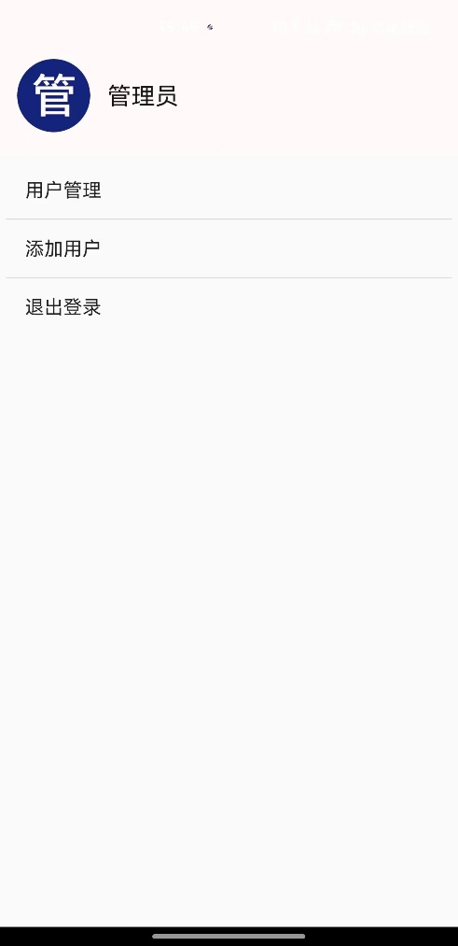

5 功能概括

（1）硬件端
- STM32F103C8T6：用于所有程序的中控和模块数据通信；
- 0.96寸OLED：用于显示的各种环境数据，实现实时监测；
- EPS8266-01S：用与设备联网处理，实现连接云平台和使用MQTT协议远程传输数据；
- MAX30102心率模块：用于监测患者的心率和血氧数据；
- LU90614红外测温： 用于监测患者的实时体温状态；
- 使用时钟模块实现设备的对时，并且提供定时体系吃药功能；
- 可以进行定时器时间的修改和添加（3个）
- 舵机与模型盒子：实现定时打开提示吃药的功能；
- 按键：进行关闭舵机的控制；
- 蜂鸣器：实现蜂鸣器报警，提醒吃药的时候会继续鸣叫；

（2）APP端
- 使用MQTT协议与设备进行信息交互。
- 进入app要输入用户名密码，所以需要一个登录注册界面，然后还有一个管理员界面，里面能看到所有注册的用户，可以删除或者修改，然后用户界面可以设置一个紧急联系人用户
- 添加一个每日用药的提示，每天都会弹出用药提醒;
- 实时显示人体体温，并且使用曲线图继续心率和血氧的数据显示;
- 提供历史数据的查看功能;
- 可以远程设置对设备进行时钟对时；
- 可以通过手机进行定时吃药的时间进行修改（3个）；

（3）云平台使用（阿里云）（需要可以找我获取）
只是链接各个设备使用，采用MQTT即时通讯；

二 底层代码使用方式

1 使用说明
（1）. 使用的时候设备会自动连接WIFI
热点名字：NET密码：12345678，请使用2.4GHZ频率的无线网。
（多看视频，视频中有完整功能演示）
（多看视频，视频中有完整功能演示）
（多看视频，视频中有完整功能演示）

2 下载程序
- 先根据原理图进行连线，连接好以后在做后面的操作
- 打开手机热点 热点名字：NET密码：12345678
- 打开程序（硬件由工作室出的可以忽略下载程序这部分）
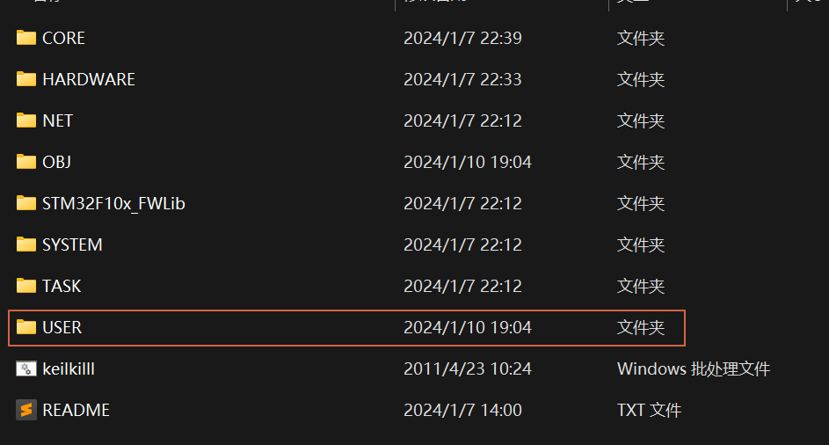
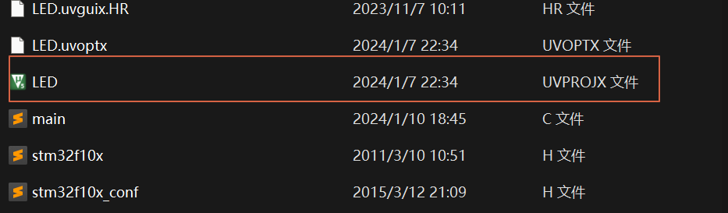
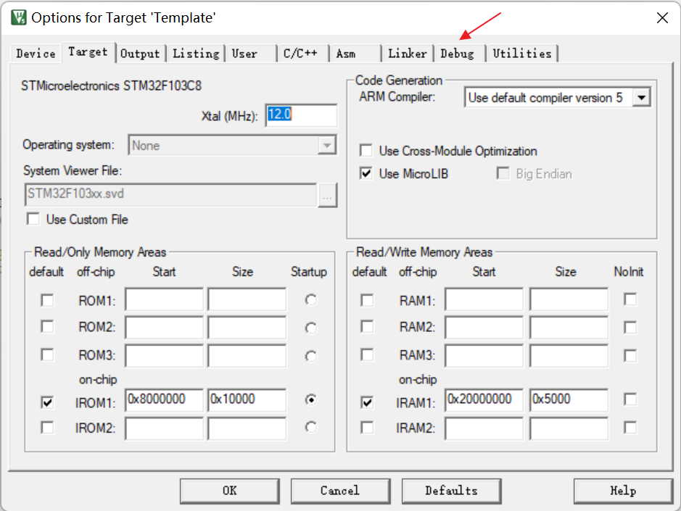
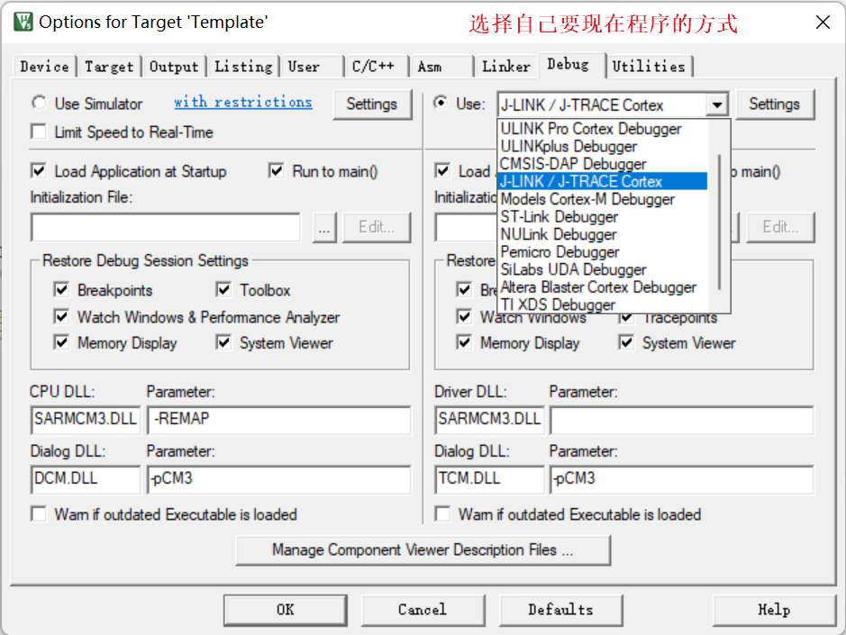
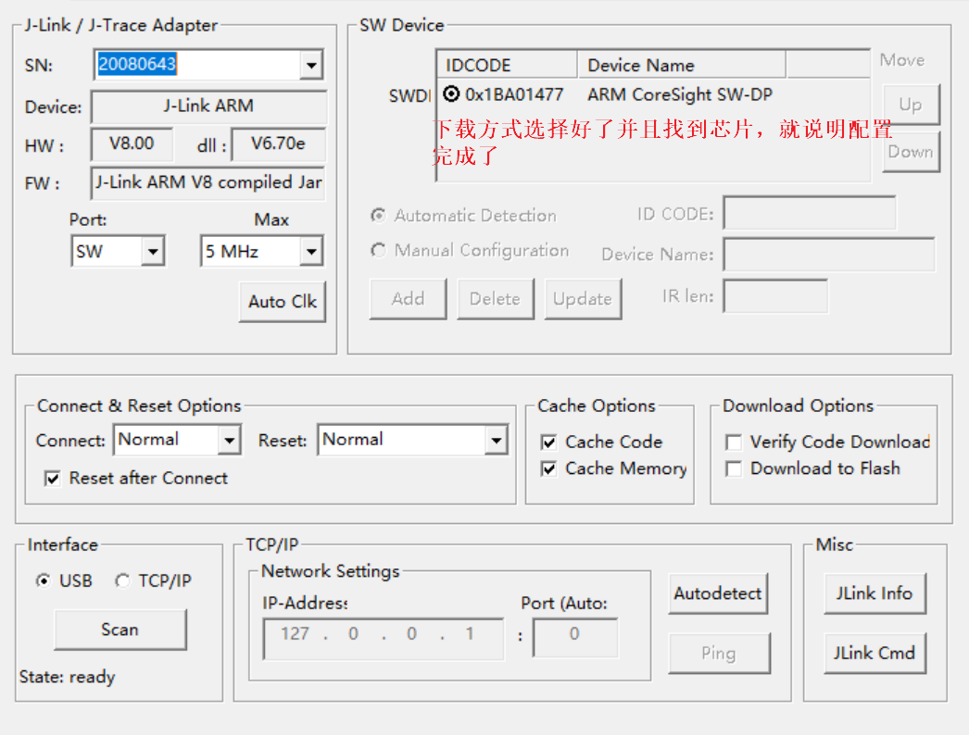
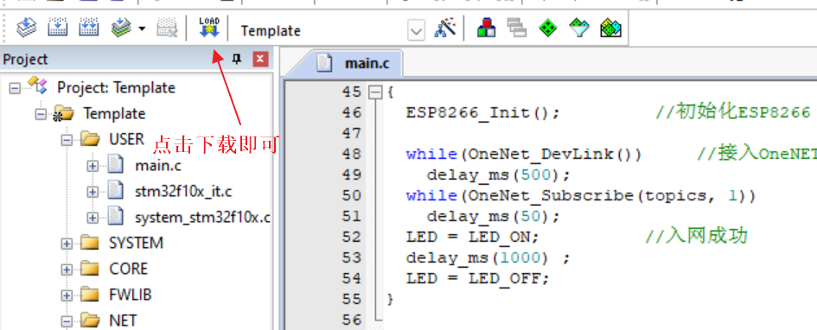

三 APP使用方式

1 下载APP
（1）操作方式：
使用Android手机安装APK进行操控
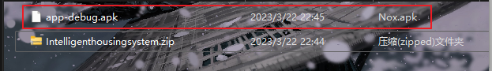

（2）使用说明
打开APP后设备会自动订阅MQTT主题，等待1-5秒APP会自动获取到设备上的数据，若5秒内没有获取到设备数据，则请检测设备是否在线，若在线，则请重新打开APP进行数据的获取
（多看视频，视频中有完整功能演示）
（多看视频，视频中有完整功能演示）
（多看视频，视频中有完整功能演示）

